Ru(OD)₃ – (OD = 2,4-octadionate)를 사용한 유기금속화학증착에 의한
Ru/RuO₂ 박막의 O₂/O₂+Ar 비율에 따른 영향

김주영, 이정현, 이시우
포항공과대학교 화학공학과

Effect of O₂/O₂+Ar ratio on Ru/RuO₂ thin films using Ru(OD)₃ – (OD = 2,4-octadionate) by metal organic chemical vapor deposition

Joo-Young Kim, Jung-Hyun Lee, and Shi-Woo Rhee
Laboratory for Advanced Materials Processing(LAMP)
Department of Chemical Engineering, POSTECH

서론
소자의 집적도가 높아짐에 따라 (Ba,Sr)TiO₃, (Pb,Zr)TiO₃ 등의 높은 유전 상수를 갖는 물질에 대한 연구가 활발히 이루어지고 있으며 이러한 ferroelectric 박막 제조에는 높은 substrate 온도와 산화 분위기의 공정 때문에 Pt나 Pd와 같은 noble metal을 전극재료로 요구한다.[1] 그러나, 반도체 공정 중에 noble metal은 식각이 어렵다는 단점 때문에 대체물질을 필요로 한다. Rutile structure를 가진 RuO₂는 conductivity가 좋고 diffusion barrier로서의 역할을 하며[2,3] dry etching에 적합하기 때문에 대체 물질로 각광을 받고 있다.[4] RF-magnetron sputtering[5], RF-reactive sputtering[6], 그리고 Metal-Organic chemical vapor deposition(MOCVD)[7] 등의 방법이 RuO2 박막의 제조에 사용되었다. 그 중에서 MOCVD는 증착 속도가 높고 조성 조절이 용이하며 우수한 대면적 균일도와 step coverage 등의 이점을 가진다. 본 논문에서는 viscous liquid precursor인 Ru(OD)₃ (OD-2,4-octadionate)를 사용하여 O₂/O₂+Ar에 따른 Ru/RuO₂의 증착 특성에 대하여 살펴보았다.

본론
MOCVD를 이용하여 Si 기판 위에 Ru/RuO₂ 박막을 만들었다. Ar과 O₂의 총유량은 300sccm이었다. Ar은 carrier gas와 dilute gas로 사용되었으며 carrier gas인 Ar의 유량은 50sccm으로 고정하였다. bubbler의 온도는 160℃이었으며 반응기 내의 압력은 1torr로 유지하였다. Cu Ka radiation을 이용한 X-ray diffractometer(XRD)를 이용하여 Ru/RuO₂상을 알아내었다. 표면상태를 알아보기 위해서는 scanning electron microscopy(SEM)와 atomic force microscopy(AFM)을 이용하였고, 저항은 four-point probe를 이용하여 측정하였다.
우리는 Ru(OD)₃의 Ar과 O₂환경에서 얻은 Themal gravimetry analysis (TGA)와 Differential scanning calorimeter(DSC)의 결과에 의하여 전구체는 열적으로 안정하고 약 270℃에서 산소와 함께 빠르게 반응함을 보고하였다.[8] 그림1은 200℃의 등온 조건에서 60초 후의 mass signal이다. Ru(OD)₃ (M.W.=525)가 aggregation된 것을 찾아볼 수 없으며 측정하는 동안에 mass signal intensity도 거의 변화가 없었다. 이는 Ru(OD)₃는 기화되는 동안에 안정한 monomer임을 뒷받침한다.
그림 2는 O₂/O₂+Ar가 70%일 때의 여러 증착 온도에서의 RuO₂ 박막의 X-ray diffraction 모양을 보여준다. 250-400℃ 사이에서는 RuO₂ (110) peak가 주를 이루고 있으며 세기도 증착 온도의 함수로 증가한다. 그러나 450℃ 이상에서는 RuO₂ (101) peak가 주를 이룬다. 이는 RuO₂ (110)은 열역학적으로 가장 안정한 상임을 고려할 때 450℃ 이하의 온도에서는 낮은 증착 속도로 RuO₂ (110) peak가 주를 이루게 되나 450℃ 이상의 온도에서는 빠른 증착 속도와 비평형 상태에 의해 RuO₂ (101) peak가 주를 이룬다고 생각된다.
증착 온도와 O₂/O₂+Ar의 비율에 따른 Ru/RuO₂상 형성에 대하여 그림 3에 나타내었다. 증착 온도가 400℃ 이상에는 O₂/O₂+Ar의 비율에 관계없이 RuO₂ 상만이 형성됨을 알 수 있었다. 증착 온도가 낮아짐에 따라 RuO₂ 상을 형성하기 위해서는 O₂/O₂+Ar의 비율이 증가해야 한다. O₂없이 400℃ 이상에서는 powder-like 박막이 형성됨을 알 수 있었다. 이러한 사실로 볼 때 Ru(OD)₃ 는 400℃ 이상에서는 완전히 분해되고 전구체 안의 산소가 RuO₂ 상을 형성함을 알 수 있었다.
증착된 박막의 조성을 분석하기 위해서 X-ray photoelectron spectroscopy (XPS)를 사용하였다. 그림 4는 증착 온도가 300℃에서의O₂/O₂+Ar의 비율에 따른 Ru/RuO₂ 박막의 XPS spectra를 나타내었다. O₂/O₂+Ar의 비율이 5%인 경우에는 binding energy가 순수한 Ru의 값인 280.0eV였고, 70%에서는 RuO₂의 값인 280.7eV로 나타났다. Ru 3d3/2 peak가 C 1s peak와 일치하기 때문에 XPS spectra의 Ru 3d3/2와 Ru 3d5/2의 peak intensity 비를 사용하여 탄소함유량을 알아보았다. 그림 4에서와 같이 두 peak의 비는 O₂/O₂+Ar의 비율이 증가함에 따라 이론적인 비인 3:2[9]와 일치하였다. 이로서 O₂/O₂+Ar의 비율이 박막내의 탄소의 함량에 영향을 미침을 알 수 있었다.
O₂/O₂+Ar의 비율이 70%일 때 증착 온도에 따른 전기 저항 값을 구하였다. 증착 온도가 350℃일 때 48μΩ-cm 최소값(bulk: 40μΩ-cm)을 가졌으며 증착 온도가 증가함에 따라 Grain size의 증가로 인한 표면 거칠기의 증가로 저항 값도 증가하는 것을 확인하였다.
증착 온도가 300℃에서 O₂/O₂+Ar의 비율이 10%와 70%인 step-coverage를 알아보면 O₂/O₂+Ar의 비율이 10%에서는 d_{min}/d_{max}는 80%를 보였으며 O₂/O₂+Ar의 비율이 70%에서는 d_{min}/d_{max}가 40%를 보였다. O₂/O₂+Ar의 비율이 증가함에 따라 RuO₂의 빠른 grain 성장 때문에 Ru와 비교하여 나빠짐을 알 수 있었다.

참고문헌
1. Y.C.Jeon, et al, Integrated ferroelectrics, 17,489,1997
2. S.R.Butler, et al, Mater.Res.Bull., 6,81,1971
3. W.D.Ryden, et al, Phys.Rev.B1,1491,1970
4. S.Saito, et al, Jpn.J.Appl.Phys.,31,135,1992
5. R.G.Vadimsky, et al, J.Electrochem.Soc.,126,2017,1979
6. J.Vetrone, et al, J.Mater.Res.,13(8),2281,1998
7. M.L.Green, et al, J.Electrochem.Soc.,132,2677,1985
8. J.H.Lee, et al, Electrochem. & Solid State Science Letters, accepted
9. Y.Senzaki, et al, Chem. Mater.,5,1715,1993
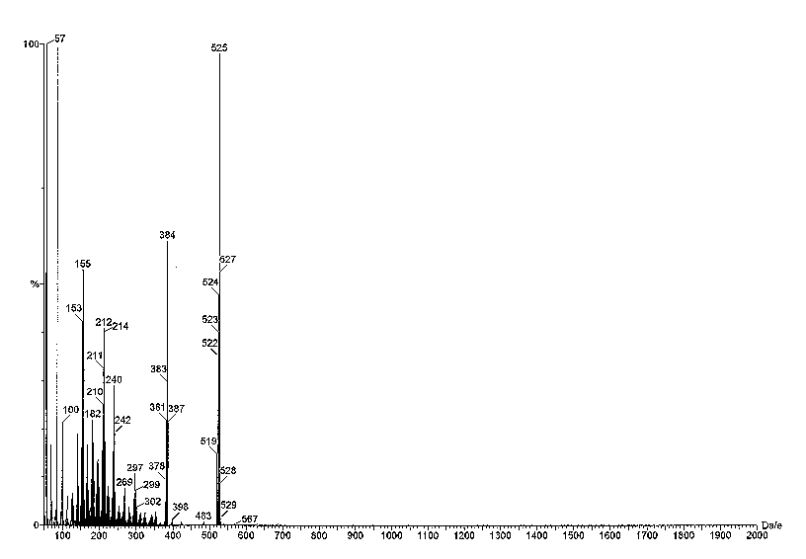
Fig.1 Mass spectra of Ru(OD)₃ at the vaporizer temperature of 200℃ after 60sec
Fig. 2 Variation of XRD peak intensity of the RuO₂ thin film at the deposition temperature of (a) 275℃ (b) 350℃ (c) 400℃ and (d) 450℃
Fig. 3 Plot of the change of Ru/RuO₂ phase as a function of the deposition temperature of 400 without oxygen reactant gas
(●: Ru, ■: Ru+RuO₂,◆ : RuO₂)
(a) (b)
Fig. 4 Typical XPS spectra of Ru and RuO₂ thin film deposited at the temperature of 300℃ and the O₂/O₂+Ar ratio of (a)5% (b)70%

